Danone football cup for children and family health day - Budapest
June 12 2018.
Prepared by: Premier Next Communications
2018.06.12.
MÉDIA: | MTI.hu | MEDIA SPECIFICS
DÁTE: | 12.06.2018. | TYPE: | Online
PAGE: | - | REACH: | n/a
AD VALUE (HUF) | n/a | FREQUENCY: | -
HEADLINE: | Danone Football Cup for Children in Óbuda
SUMMARY: | This year, children can meet famous footballers such as Pál Dárdai, coach of Herta FC, Dániel Tőzsér and Tibor Dombi as well as Dani Sass MC at „Danone Nations Cup for Children” tournament with Tibor Nyilasi, 70 times Hungarian National Football Team member az the patron. The world’s biggets Cup for 10-12 year-old children educates children love and football and also healthy nutrition. The national rounds of the tournament 64 teams of 4 regions with nearly 800 children footnallers will compete to be winners and also to gain the title „Champion of Health”. In the frames of the event organized by Danone and the Hungarian Football Association, a Family Health Day is organized as well, where visitors can do nutrition tests, calculate their BMI and participate in games.

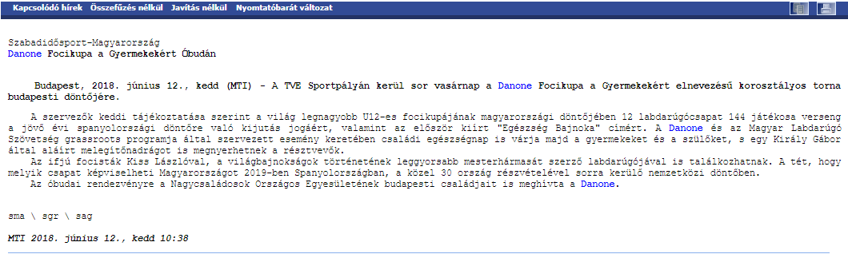

Danone Focikupa a Gyermekekért Óbudán
A TVE Sportpályán kerül sor vasárnap a Danone Focikupa a Gyermekekért elnevezésű korosztályos torna budapesti döntőjére.
A szervezők keddi tájékoztatása szerint a világ legnagyobb U12-es focikupájának magyarországi döntőjében 12 labdarúgócsapat 144 játékosa verseng a jövő évi spanyolországi döntőre való kijutás jogáért, valamint az először kiírt "Egészség Bajnoka" címért. A Danone és az Magyar Labdarúgó Szövetség grassroots programja által szervezett esemény keretében családi egészségnap is várja majd a gyermekeket és a szülőket, s egy Király Gábor által aláírt melegítőnadrágot is megnyerhetnek a résztvevők.
Az ifjú focisták Kiss Lászlóval, a világbajnokságok történetének leggyorsabb mesterhármasát szerző labdarúgójával is találkozhatnak. A tét, hogy melyik csapat képviselheti Magyarországot 2019-ben Spanyolországban, a közel 30 ország részvételével sorra kerülő nemzetközi döntőben.
Az óbudai rendezvényre a Nagycsaládosok Országos Egyesületének budapesti családjait is meghívta a Danone.

MÉDIA: | maihirlap.hu | MEDIA SPECIFICS
DÁTE: | 12.06.2018. | TYPE: | Online
PAGE: | - | REACH: | n/a
AD VALUE (HUF) | n/a | FREQUENCY: | -
HEADLINE: | The goal is to get in the international finals
SUMMARY: | This year, children can meet famous footballers such as Pál Dárdai, coach of Herta FC, Dániel Tőzsér and Tibor Dombi as well as Dani Sass MC at „Danone Nations Cup for Children” tournament with Tibor Nyilasi, 70 times Hungarian National Football Team member az the patron. The world’s biggets Cup for 10-12 year-old children educates children love and football and also healthy nutrition. The national rounds of the tournament 64 teams of 4 regions with nearly 800 children footnallers will compete to be winners and also to gain the title „Champion of Health”. In the frames of the event organized by Danone and the Hungarian Football Association, a Family Health Day is organized as well, where visitors can do nutrition tests, calculate their BMI and participate in games.

http://maihirlap.hu/hir.php?CIKKID=40464
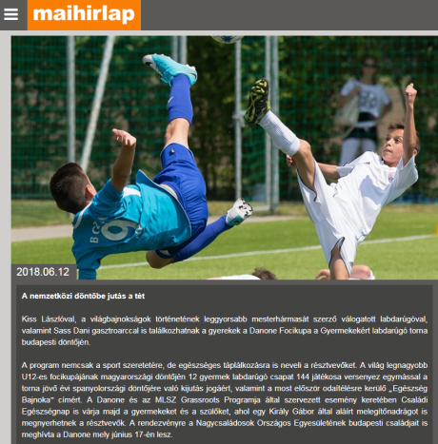

A nemzetközi döntőbe jutás a tét
Kiss Lászlóval, a világbajnokságok történetének leggyorsabb mesterhármasát szerző válogatott labdarúgóval, valamint Sass Dani gasztroarccal is találkozhatnak a gyerekek a Danone Focikupa a Gyermekekért labdarúgó torna budapesti döntőjén.
A program nemcsak a sport szeretetére, de egészséges táplálkozásra is neveli a résztvevőket. A világ legnagyobb U12-es focikupájának magyarországi döntőjén 12 gyermek labdarúgó csapat 144 játékosa versenyez egymással a torna jövő évi spanyolországi döntőjére való kijutás jogáért, valamint a most először odaítélésre kerülő Egészség Bajnoka címért. A Danone és az MLSZ Grassroots Programja által szervezett esemény keretében Családi Egészségnap is várja majd a gyermekeket és a szülőket, ahol egy Király Gábor által aláírt melegítőnadrágot is megnyerhetnek a résztvevők. A rendezvényre a Nagycsaládosok Országos Egyesületének budapesti családjait is meghívta a Danone mely június 17-én lesz.

MÉDIA: | sportpress.hu | MEDIA SPECIFICS
DÁTE: | 12.06.2018. | TYPE: | Online
PAGE: | - | REACH: | n/a
AD VALUE (HUF) | n/a | FREQUENCY: | -
HEADLINE: | The goal is to get in the international finals
SUMMARY: | This year, children can meet famous footballers such as Pál Dárdai, coach of Herta FC, Dániel Tőzsér and Tibor Dombi as well as Dani Sass MC at „Danone Nations Cup for Children” tournament with Tibor Nyilasi, 70 times Hungarian National Football Team member az the patron. The world’s biggets Cup for 10-12 year-old children educates children love and football and also healthy nutrition. The national rounds of the tournament 64 teams of 4 regions with nearly 800 children footnallers will compete to be winners and also to gain the title „Champion of Health”. In the frames of the event organized by Danone and the Hungarian Football Association, a Family Health Day is organized as well, where visitors can do nutrition tests, calculate their BMI and participate in games.

http://sportpress.hu/hir.php?CIKKID=11123
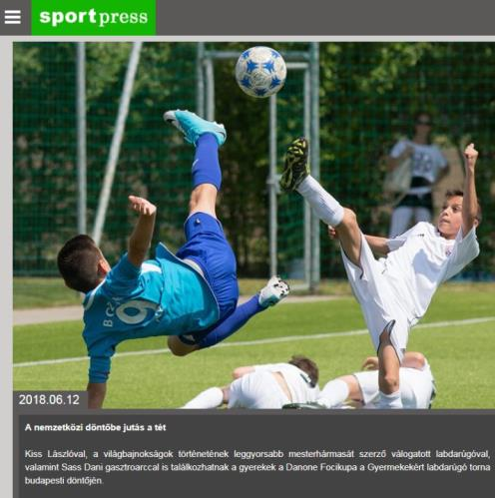

A nemzetközi döntőbe jutás a tét
Kiss Lászlóval, a világbajnokságok történetének leggyorsabb mesterhármasát szerző válogatott labdarúgóval, valamint Sass Dani gasztroarccal is találkozhatnak a gyerekek a Danone Focikupa a Gyermekekért labdarúgó torna budapesti döntőjén.
A program nemcsak a sport szeretetére, de egészséges táplálkozásra is neveli a résztvevőket. A világ legnagyobb U12-es focikupájának magyarországi döntőjén 12 gyermek labdarúgó csapat 144 játékosa versenyez egymással a torna jövő évi spanyolországi döntőjére való kijutás jogáért, valamint a most először odaítélésre kerülő Egészség Bajnoka címért. A Danone és az MLSZ Grassroots Programja által szervezett esemény keretében Családi Egészségnap is várja majd a gyermekeket és a szülőket, ahol egy Király Gábor által aláírt melegítőnadrágot is megnyerhetnek a résztvevők. A rendezvényre a Nagycsaládosok Országos Egyesületének budapesti családjait is meghívta a Danone mely június 17-én lesz.

MÉDIA: | magyarorszag24.hu | MEDIA SPECIFICS
DÁTE: | 12.06.2018. | TYPE: | Online
PAGE: | - | REACH: | n/a
AD VALUE (HUF) | n/a | FREQUENCY: | -
HEADLINE: | The goal is to get in the international finals
SUMMARY: | This year, children can meet famous footballers such as Pál Dárdai, coach of Herta FC, Dániel Tőzsér and Tibor Dombi as well as Dani Sass MC at „Danone Nations Cup for Children” tournament with Tibor Nyilasi, 70 times Hungarian National Football Team member az the patron. The world’s biggets Cup for 10-12 year-old children educates children love and football and also healthy nutrition. The national rounds of the tournament 64 teams of 4 regions with nearly 800 children footnallers will compete to be winners and also to gain the title „Champion of Health”. In the frames of the event organized by Danone and the Hungarian Football Association, a Family Health Day is organized as well, where visitors can do nutrition tests, calculate their BMI and participate in games.

http://magyarorszag24.hu/hir.php?CIKKID=40464
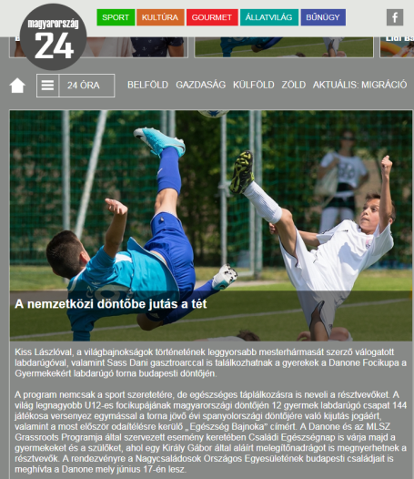
A nemzetközi döntőbe jutás a tét
Kiss Lászlóval, a világbajnokságok történetének leggyorsabb mesterhármasát szerző válogatott labdarúgóval, valamint Sass Dani gasztroarccal is találkozhatnak a gyerekek a Danone Focikupa a Gyermekekért labdarúgó torna budapesti döntőjén.
A program nemcsak a sport szeretetére, de egészséges táplálkozásra is neveli a résztvevőket. A világ legnagyobb U12-es focikupájának magyarországi döntőjén 12 gyermek labdarúgó csapat 144 játékosa versenyez egymással a torna jövő évi spanyolországi döntőjére való kijutás jogáért, valamint a most először odaítélésre kerülő Egészség Bajnoka címért. A Danone és az MLSZ Grassroots Programja által szervezett esemény keretében Családi Egészségnap is várja majd a gyermekeket és a szülőket, ahol egy Király Gábor által aláírt melegítőnadrágot is megnyerhetnek a résztvevők. A rendezvényre a Nagycsaládosok Országos Egyesületének budapesti családjait is meghívta a Danone mely június 17-én lesz.

MÉDIA: | baon.hu | MEDIA SPECIFICS
DÁTE: | 12.06.2018. | TYPE: | Online
PAGE: | - | REACH: | 840 000
AD VALUE (HUF) | 2 700 000 | FREQUENCY: | 15x, teljes lapcsalád
HEADLINE: | Danone Football Cup for Children’s final is this weekend
SUMMARY: | This year, children can meet famous footballers such as Pál Dárdai, coach of Herta FC, Dániel Tőzsér and Tibor Dombi as well as Dani Sass MC at „Danone Nations Cup for Children” tournament with Tibor Nyilasi, 70 times Hungarian National Football Team member az the patron. The world’s biggets Cup for 10-12 year-old children educates children love and football and also healthy nutrition. The national rounds of the tournament 64 teams of 4 regions with nearly 800 children footnallers will compete to be winners and also to gain the title „Champion of Health”. In the frames of the event organized by Danone and the Hungarian Football Association, a Family Health Day is organized as well, where visitors can do nutrition tests, calculate their BMI and participate in games.

https://www.baon.hu/sport/hazai-sport/hetvegen-rendezik-a-danone-focikupa-a-gyermekekert-dontojet-1359860/
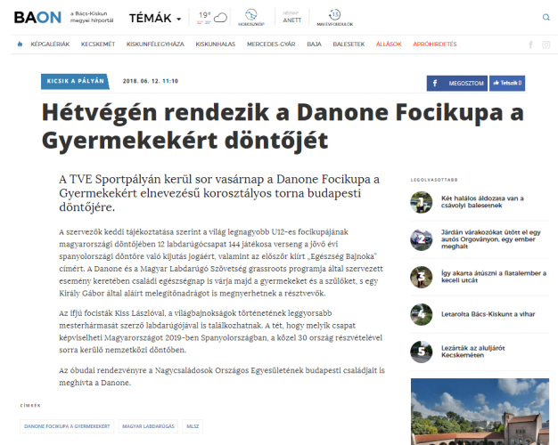
Hétvégén rendezik a Danone Focikupa a Gyermekekért döntőjét
A TVE Sportpályán kerül sor vasárnap a Danone Focikupa a Gyermekekért elnevezésű korosztályos torna budapesti döntőjére.
A szervezők keddi tájékoztatása szerint a világ legnagyobb U12-es focikupájának magyarországi döntőjében 12 labdarúgócsapat 144 játékosa verseng a jövő évi spanyolországi döntőre való kijutás jogáért, valamint az először kiírt „Egészség Bajnoka” címért. A Danone és a Magyar Labdarúgó Szövetség grassroots programja által szervezett esemény keretében családi egészségnap is várja majd a gyermekeket és a szülőket, s egy Király Gábor által aláírt melegítőnadrágot is megnyerhetnek a résztvevők.
Az ifjú focisták Kiss Lászlóval, a világbajnokságok történetének leggyorsabb mesterhármasát szerző labdarúgójával is találkozhatnak. A tét, hogy melyik csapat képviselheti Magyarországot 2019-ben Spanyolországban, a közel 30 ország részvételével sorra kerülő nemzetközi döntőben.
Az óbudai rendezvényre a Nagycsaládosok Országos Egyesületének budapesti családjait is meghívta a Danone.

MÉDIA: | budapestinapilap.hu | MEDIA SPECIFICS
DÁTE: | 12.06.2018. | TYPE: | Online
PAGE: | - | REACH: | n/a
AD VALUE (HUF) | 8 640 000 | FREQUENCY: | 24x, teljes lapcsalád
HEADLINE: | Danone Football Cup for Children in Óbuda
SUMMARY: | This year, children can meet famous footballers such as Pál Dárdai, coach of Herta FC, Dániel Tőzsér and Tibor Dombi as well as Dani Sass MC at „Danone Nations Cup for Children” tournament with Tibor Nyilasi, 70 times Hungarian National Football Team member az the patron. The world’s biggets Cup for 10-12 year-old children educates children love and football and also healthy nutrition. The national rounds of the tournament 64 teams of 4 regions with nearly 800 children footnallers will compete to be winners and also to gain the title „Champion of Health”. In the frames of the event organized by Danone and the Hungarian Football Association, a Family Health Day is organized as well, where visitors can do nutrition tests, calculate their BMI and participate in games.

http://www.budapestinapilap.hu/cikk/Danone_Focikupa_a_Gyermekekert_Obudan/214486/
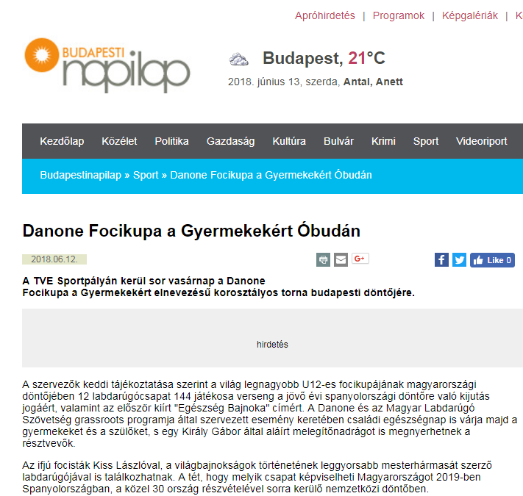
Danone Focikupa a Gyermekekért Óbudán
A TVE Sportpályán kerül sor vasárnap a Danone Focikupa a Gyermekekért elnevezésű korosztályos torna budapesti döntőjére.
A szervezők keddi tájékoztatása szerint a világ legnagyobb U12-es focikupájának magyarországi döntőjében 12 labdarúgócsapat 144 játékosa verseng a jövő évi spanyolországi döntőre való kijutás jogáért, valamint az először kiírt "Egészség Bajnoka" címért. A Danone és az Magyar Labdarúgó Szövetség grassroots programja által szervezett esemény keretében családi egészségnap is várja majd a gyermekeket és a szülőket, s egy Király Gábor által aláírt melegítőnadrágot is megnyerhetnek a résztvevők.
Az ifjú focisták Kiss Lászlóval, a világbajnokságok történetének leggyorsabb mesterhármasát szerző labdarúgójával is találkozhatnak. A tét, hogy melyik csapat képviselheti Magyarországot 2019-ben Spanyolországban, a közel 30 ország részvételével sorra kerülő nemzetközi döntőben.
Az óbudai rendezvényre a Nagycsaládosok Országos Egyesületének budapesti családjait is meghívta a Danone.

MÉDIA: | webradio.hu | MEDIA SPECIFICS
DÁTE: | 12.06.2018. | TYPE: | Online
PAGE: | - | REACH: | 6 500
AD VALUE (HUF) | 20 000 | FREQUENCY: | -
HEADLINE: | Danone Football Cup for Children in Óbuda
SUMMARY: | This year, children can meet famous footballers such as Pál Dárdai, coach of Herta FC, Dániel Tőzsér and Tibor Dombi as well as Dani Sass MC at „Danone Nations Cup for Children” tournament with Tibor Nyilasi, 70 times Hungarian National Football Team member az the patron. The world’s biggets Cup for 10-12 year-old children educates children love and football and also healthy nutrition. The national rounds of the tournament 64 teams of 4 regions with nearly 800 children footnallers will compete to be winners and also to gain the title „Champion of Health”. In the frames of the event organized by Danone and the Hungarian Football Association, a Family Health Day is organized as well, where visitors can do nutrition tests, calculate their BMI and participate in games.

http://webradio.hu/hirek/sport/danone-focikupa-a-gyermekekert-obudan
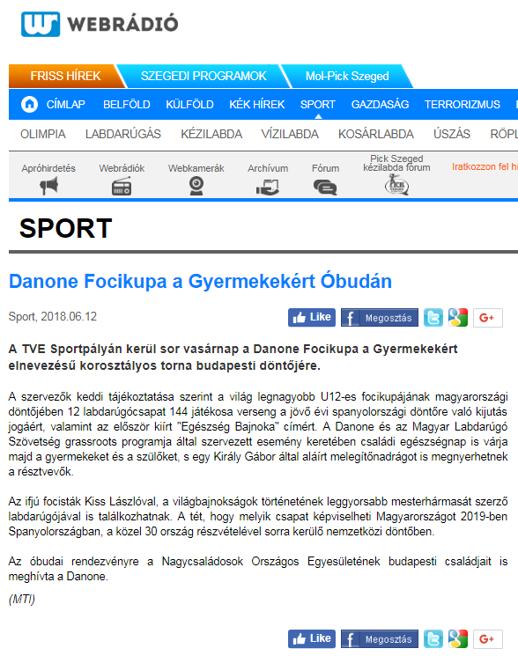
Danone Focikupa a Gyermekekért Óbudán
A TVE Sportpályán kerül sor vasárnap a Danone Focikupa a Gyermekekért elnevezésű korosztályos torna budapesti döntőjére.
A szervezők keddi tájékoztatása szerint a világ legnagyobb U12-es focikupájának magyarországi döntőjében 12 labdarúgócsapat 144 játékosa verseng a jövő évi spanyolországi döntőre való kijutás jogáért, valamint az először kiírt "Egészség Bajnoka" címért. A Danone és az Magyar Labdarúgó Szövetség grassroots programja által szervezett esemény keretében családi egészségnap is várja majd a gyermekeket és a szülőket, s egy Király Gábor által aláírt melegítőnadrágot is megnyerhetnek a résztvevők.
Az ifjú focisták Kiss Lászlóval, a világbajnokságok történetének leggyorsabb mesterhármasát szerző labdarúgójával is találkozhatnak. A tét, hogy melyik csapat képviselheti Magyarországot 2019-ben Spanyolországban, a közel 30 ország részvételével sorra kerülő nemzetközi döntőben.
Az óbudai rendezvényre a Nagycsaládosok Országos Egyesületének budapesti családjait is meghívta a Danone.

MÉDIA: | ma.hu | MEDIA SPECIFICS
DÁTE: | 12.06.2018. | TYPE: | Online
PAGE: | - | REACH: | 28 570
AD VALUE (HUF) | n/a | FREQUENCY: | -
HEADLINE: | Danone Football Cup for Children in Óbuda
SUMMARY: | This year, children can meet famous footballers such as Pál Dárdai, coach of Herta FC, Dániel Tőzsér and Tibor Dombi as well as Dani Sass MC at „Danone Nations Cup for Children” tournament with Tibor Nyilasi, 70 times Hungarian National Football Team member az the patron. The world’s biggets Cup for 10-12 year-old children educates children love and football and also healthy nutrition. The national rounds of the tournament 64 teams of 4 regions with nearly 800 children footnallers will compete to be winners and also to gain the title „Champion of Health”. In the frames of the event organized by Danone and the Hungarian Football Association, a Family Health Day is organized as well, where visitors can do nutrition tests, calculate their BMI and participate in games.

http://www.ma.hu/sport/316217/Danone_Focikupa_a_Gyermekekert_Obudan?place=srss
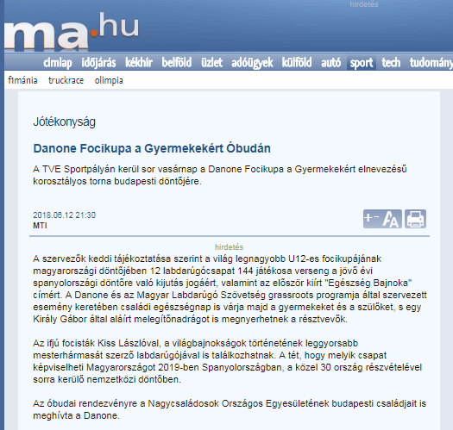

Danone Focikupa a Gyermekekért Óbudán
A TVE Sportpályán kerül sor vasárnap a Danone Focikupa a Gyermekekért elnevezésű korosztályos torna budapesti döntőjére.
A szervezők keddi tájékoztatása szerint a világ legnagyobb U12-es focikupájának magyarországi döntőjében 12 labdarúgócsapat 144 játékosa verseng a jövő évi spanyolországi döntőre való kijutás jogáért, valamint az először kiírt "Egészség Bajnoka" címért. A Danone és az Magyar Labdarúgó Szövetség grassroots programja által szervezett esemény keretében családi egészségnap is várja majd a gyermekeket és a szülőket, s egy Király Gábor által aláírt melegítőnadrágot is megnyerhetnek a résztvevők.
Az ifjú focisták Kiss Lászlóval, a világbajnokságok történetének leggyorsabb mesterhármasát szerző labdarúgójával is találkozhatnak. A tét, hogy melyik csapat képviselheti Magyarországot 2019-ben Spanyolországban, a közel 30 ország részvételével sorra kerülő nemzetközi döntőben.
Az óbudai rendezvényre a Nagycsaládosok Országos Egyesületének budapesti családjait is meghívta a Danone.

MÉDIA: | sikerado.hu | MEDIA SPECIFICS
DÁTE: | 12.06.2018. | TYPE: | Online
PAGE: | - | REACH: | 1 234
AD VALUE (HUF) | n/a | FREQUENCY: | -
HEADLINE: | Danone Football Cup for Children in Óbuda
SUMMARY: | This year, children can meet famous footballers such as Pál Dárdai, coach of Herta FC, Dániel Tőzsér and Tibor Dombi as well as Dani Sass MC at „Danone Nations Cup for Children” tournament with Tibor Nyilasi, 70 times Hungarian National Football Team member az the patron. The world’s biggets Cup for 10-12 year-old children educates children love and football and also healthy nutrition. The national rounds of the tournament 64 teams of 4 regions with nearly 800 children footnallers will compete to be winners and also to gain the title „Champion of Health”. In the frames of the event organized by Danone and the Hungarian Football Association, a Family Health Day is organized as well, where visitors can do nutrition tests, calculate their BMI and participate in games.

http://www.sikerado.hu/sport/2018/06/12/Danone_Focikupa_a_Gyermekekert_obudan
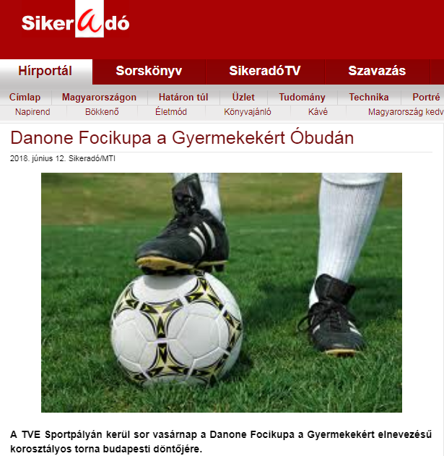
Danone Focikupa a Gyermekekért Óbudán
A TVE Sportpályán kerül sor vasárnap a Danone Focikupa a Gyermekekért elnevezésű korosztályos torna budapesti döntőjére.
A szervezők keddi tájékoztatása szerint a világ legnagyobb U12-es focikupájának magyarországi döntőjében 12 labdarúgócsapat 144 játékosa verseng a jövő évi spanyolországi döntőre való kijutás jogáért, valamint az először kiírt "Egészség Bajnoka" címért. A Danone és az Magyar Labdarúgó Szövetség grassroots programja által szervezett esemény keretében családi egészségnap is várja majd a gyermekeket és a szülőket, s egy Király Gábor által aláírt melegítőnadrágot is megnyerhetnek a résztvevők.
Az ifjú focisták Kiss Lászlóval, a világbajnokságok történetének leggyorsabb mesterhármasát szerző labdarúgójával is találkozhatnak. A tét, hogy melyik csapat képviselheti Magyarországot 2019-ben Spanyolországban, a közel 30 ország részvételével sorra kerülő nemzetközi döntőben.
Az óbudai rendezvényre a Nagycsaládosok Országos Egyesületének budapesti családjait is meghívta a Danone.

MÉDIA: | elmenyem.hu | MEDIA SPECIFICS
DÁTE: | 12.06.2018. | TYPE: | Online
PAGE: | - | REACH: | n/a
AD VALUE (HUF) | n/a | FREQUENCY: | -
HEADLINE: | Danone Football Cup for Children arrives to Óbuda with free Health Day
SUMMARY: | This year, children can meet famous footballers such as Pál Dárdai, coach of Herta FC, Dániel Tőzsér and Tibor Dombi as well as Dani Sass MC at „Danone Nations Cup for Children” tournament with Tibor Nyilasi, 70 times Hungarian National Football Team member az the patron. The world’s biggets Cup for 10-12 year-old children educates children love and football and also healthy nutrition. The national rounds of the tournament 64 teams of 4 regions with nearly 800 children footnallers will compete to be winners and also to gain the title „Champion of Health”. In the frames of the event organized by Danone and the Hungarian Football Association, a Family Health Day is organized as well, where visitors can do nutrition tests, calculate their BMI and participate in games.

http://elmenyem.hu/szabadido/csaladi/ingyenes-csaladi-egeszsegnappal-erkezik-obudara-a-danone-focikupa-dontoje/
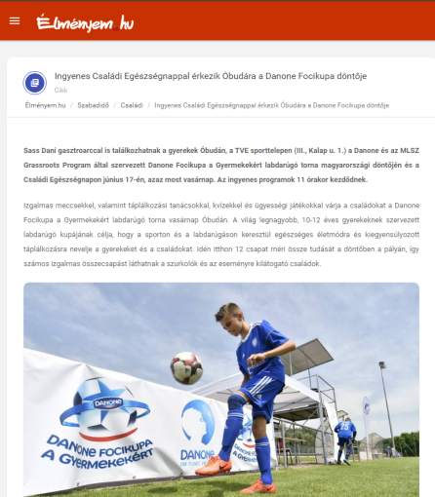
Ingyenes Családi Egészségnappal érkezik Óbudára a Danone Focikupa döntője
Sass Dani gasztroarccal is találkozhatnak a gyerekek Óbudán, a TVE sporttelepen (III., Kalap u. 1.) a Danone és az MLSZ Grassroots Program által szervezett Danone Focikupa a Gyermekekért labdarúgó torna magyarországi döntőjén és a Családi Egészségnapon június 17-én, azaz most vasárnap. Az ingyenes programok 11 órakor kezdődnek.
Izgalmas meccsekkel, valamint táplálkozási tanácsokkal, kvízekkel és ügyességi játékokkal várja a családokat a Danone Focikupa a Gyermekekért labdarúgó torna vasárnap Óbudán. A világ legnagyobb, 10-12 éves gyerekeknek szervezett labdarúgó kupájának célja, hogy a sporton és a labdarúgáson keresztül egészséges életmódra és kiegyensúlyozott táplálkozásra nevelje a gyerekeket és a családokat. Idén itthon 12 csapat méri össze tudását a döntőben a pályán, így számos izgalmas összecsapást láthatnak a szurkolók és az eseményre kilátogató családok.
A meccseket kísérő Családi Egészségnap keretében a látogatók és a pályákon játszó gyerekek szülei családtagjaik és az érdeklődő közönség tagjai táplálkozási kvízeket tölthetnek ki, valamint testtömegindex-számításban, testösszetétel mérésben és ügyességi játékokon vehetnek részt, emellett táplálkozási tanácsokat is kaphatnak a Magyar Dietetikusok Országos Szövetsége szakértőitől.
„A 10-12 éves gyermekek 42%-a mindössze hetente 1-2 alkalommal fogyaszt magas kalciumtartalmú tejet és tejtermékeket, például joghurtot, és akkor is csak a szükséges mennyiség felét” – mondta Gyergyói-Szabó Anita, a Danone külső kommunikációs menedzsere, utalva a focikupában résztvevő több mint 800 gyermek körében végzett tavalyi felmérés legfontosabb eredményére. „Vállalatunknak kiemelt célja, hogy nap mint nap tegyünk a saját és bolygónk egészségéért, ezt fogalmaztuk meg az ’Egy életünk van és egy bolygónk’ küldetésünkben is. Hisszük, hogy az egészséges életvitelhez a kiegyensúlyozott táplálkozás elengedhetetlen, melyhez a környezet védelmére is szükség van. Éppen ezért, az idei eseményen nagy hangsúlyt fektetünk arra, hogy a gyermekeket és a meccsekre kilátogató családokat egészséges táplálkozásra oktassuk és neveljük” – tette hozzá.
A Danone Focikupa tiszteletbeli nagykövete idén Sass Dani gasztroarc, műsorvezető, a nemzetközi nagykövete pedig már több mint 10 éve Zinédine Zidane.
A Danone Focikupa a Gyermekekért torna budapesti döntőjének tétje, hogy melyik csapat képviselheti majd Magyarországot jövőre Spanyolországban, a nemzetközi Danone Nations Cup döntőn, ahol mintegy 30 ország csapatai mérik össze a tudásukat.
A budapesti döntőbe jutott csapatok: Újpest (UTE), Békéscsabai Előre SK, HTE Olasz Focisuli (Hajdúböszörmény és Debrecen), Puskás Akadémia FC (Felcsút), Vasas Kubala Akadémia (Budapest XIII. kerület), DVTK FC (Miskolc, Diósgyőr), Videoton FC (Székesfehérvár), Orosházi MTK ULE 1913 (Orosháza), Szeged 2011, Illés Lurkó (Szombathely), ZTE (Zalaegerszeg), Győri ETO (Győr)

MÉDIA: | Fejér Megyei Hírlap | MEDIA SPECIFICS
DÁTE: | 14.06.2018. | TYPE: | Print
PAGE: | 15. | REACH: | 115 500
AD VALUE (HUF) | 72 960 | FREQUENCY: | -
HEADLINE: | The goal is to get int the international finals
SUMMARY: | This year, children can meet famous footballers such as Pál Dárdai, coach of Herta FC, Dániel Tőzsér and Tibor Dombi as well as Dani Sass MC at „Danone Nations Cup for Children” tournament with Tibor Nyilasi, 70 times Hungarian National Football Team member az the patron. The world’s biggets Cup for 10-12 year-old children educates children love and football and also healthy nutrition. The national rounds of the tournament 64 teams of 4 regions with nearly 800 children footnallers will compete to be winners and also to gain the title „Champion of Health”. In the frames of the event organized by Danone and the Hungarian Football Association, a Family Health Day is organized as well, where visitors can do nutrition tests, calculate their BMI and participate in games.

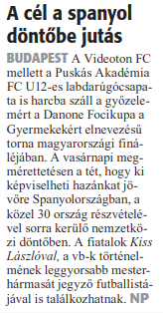

A Videoton FC mellett a Puskás Akadémia FC U12-es labdarúgócsapata is harcba száll a győzelemért a Danone Focikupa a Gyermekekért elnevezésű torna magyarországi fináléjában. A vasárnapi megmérettetésen a tét, hogy ki képviselheti hazánkat jövőre Spanyolországban, a közel 30 ország részvételével sorra kerülő nemzetközi döntőben. A fiatalok Kiss Lászlóval, a vb-k történelmének leggyorsabb mesterhármasát jegyző futballistájával is találkozhatnak.

MÉDIA: | vkla.hu | MEDIA SPECIFICS
DÁTE: | 14.06.2018. | TYPE: | Online
PAGE: | 15. | REACH: | 115 500
AD VALUE (HUF) | 72 960 | FREQUENCY: | -
HEADLINE: | The goal is to get int the international finals
SUMMARY: | This year, children can meet famous footballers such as Pál Dárdai, coach of Herta FC, Dániel Tőzsér and Tibor Dombi as well as Dani Sass MC at „Danone Nations Cup for Children” tournament with Tibor Nyilasi, 70 times Hungarian National Football Team member az the patron. The world’s biggets Cup for 10-12 year-old children educates children love and football and also healthy nutrition. The national rounds of the tournament 64 teams of 4 regions with nearly 800 children footnallers will compete to be winners and also to gain the title „Champion of Health”. In the frames of the event organized by Danone and the Hungarian Football Association, a Family Health Day is organized as well, where visitors can do nutrition tests, calculate their BMI and participate in games.

http://www.vkla.hu/a-heten-kolyokliga-danone-focikupa-nemzetkozi-torna-a-programok-kozott
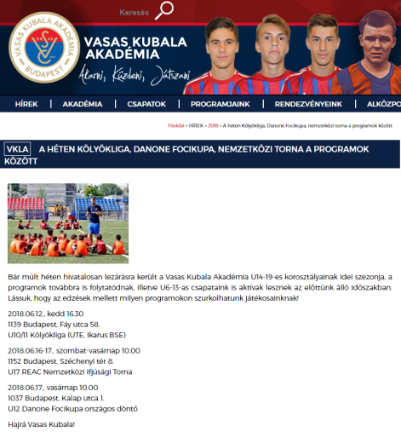
A HÉTEN KÖLYÖKLIGA, DANONE FOCIKUPA, NEMZETKÖZI TORNA A PROGRAMOK KÖZÖTT
Bár múlt héten hivatalosan lezárásra került a Vasas Kubala Akadémia U14-19-es korosztályainak idei szezonja, a programok továbbra is folytatódnak, illetve U6-13-as csapataink is aktívak lesznek az előttünk álló időszakban. Lássuk, hogy az edzések mellett milyen programokon szurkolhatunk játékosainknak!
2018.06.12., kedd 16.30
1139 Budapest, Fáy utca 58.
U10/11 Kölyökliga (UTE, Ikarus BSE)
2018.06.16-17., szombat-vasárnap 10.00
1152 Budapest, Széchenyi tér 8.
U17 REAC Nemzetközi Ifjúsági Torna
2018.06.17., vasárnap 10.00
1037 Budapest, Kalap utca 1.
U12 Danone Focikupa országos döntő
Hajrá Vasas Kubala!

MÉDIA: | velemenyezd.hu | MEDIA SPECIFICS
DÁTE: | 12.06.2018. | TYPE: | Online
PAGE: | - | REACH: | n/a
AD VALUE (HUF) | n/a | FREQUENCY: | -
HEADLINE: | Danone Footbal Cup for Children in Óbuda
SUMMARY: | This year, children can meet famous footballers such as Pál Dárdai, coach of Herta FC, Dániel Tőzsér and Tibor Dombi as well as Dani Sass MC at „Danone Nations Cup for Children” tournament with Tibor Nyilasi, 70 times Hungarian National Football Team member az the patron. The world’s biggets Cup for 10-12 year-old children educates children love and football and also healthy nutrition. The national rounds of the tournament 64 teams of 4 regions with nearly 800 children footnallers will compete to be winners and also to gain the title „Champion of Health”. In the frames of the event organized by Danone and the Hungarian Football Association, a Family Health Day is organized as well, where visitors can do nutrition tests, calculate their BMI and participate in games.

http://velemenyezd.hu/velemenyezd.tvn?cid=QzJm&hir=Danone%20Focikupa%20a%20Gyermekek%E9rt%20%D3bud%E1n
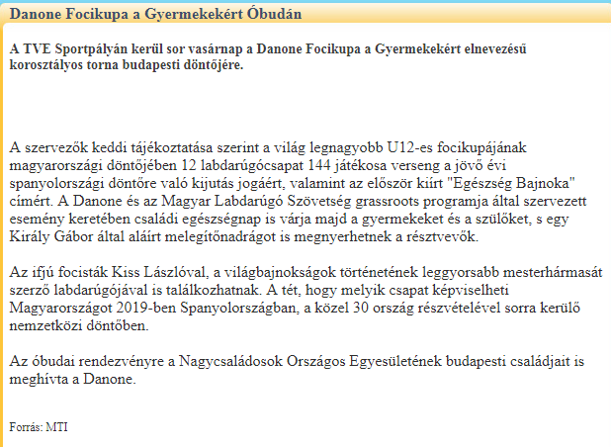

Danone Focikupa a Gyermekekért Óbudán
A TVE Sportpályán kerül sor vasárnap a Danone Focikupa a Gyermekekért elnevezésű korosztályos torna budapesti döntőjére.
A szervezők keddi tájékoztatása szerint a világ legnagyobb U12-es focikupájának magyarországi döntőjében 12 labdarúgócsapat 144 játékosa verseng a jövő évi spanyolországi döntőre való kijutás jogáért, valamint az először kiírt "Egészség Bajnoka" címért. A Danone és az Magyar Labdarúgó Szövetség grassroots programja által szervezett esemény keretében családi egészségnap is várja majd a gyermekeket és a szülőket, s egy Király Gábor által aláírt melegítőnadrágot is megnyerhetnek a résztvevők.
Az ifjú focisták Kiss Lászlóval, a világbajnokságok történetének leggyorsabb mesterhármasát szerző labdarúgójával is találkozhatnak. A tét, hogy melyik csapat képviselheti Magyarországot 2019-ben Spanyolországban, a közel 30 ország részvételével sorra kerülő nemzetközi döntőben.
Az óbudai rendezvényre a Nagycsaládosok Országos Egyesületének budapesti családjait is meghívta a Danone.

